

高爾夫》TLPGA「高雄市」慈善賽，黃靖一桿進洞、石澄璇開局領先
羅開Golf 頻道2019年7月31日 下午10:58
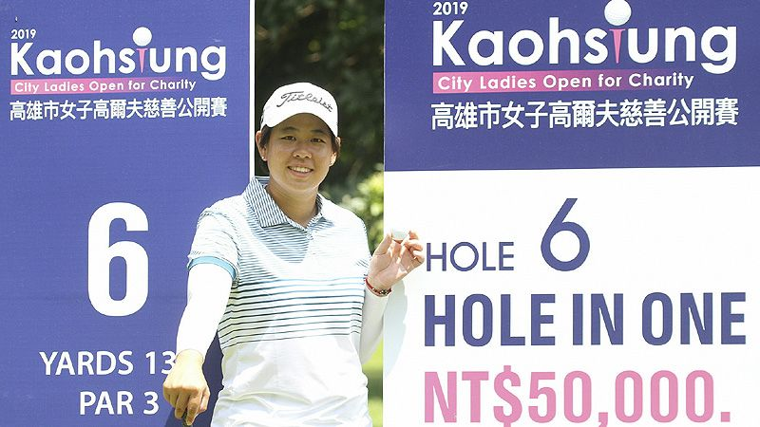
高爾夫》TLPGA「高雄市」慈善賽，黃靖一桿進洞、石澄璇開局領先
【羅開新聞中心葉怡君高雄採訪報導 照片╱TLPGA提供╱鍾豐榮攝影】以幫助縣市弱勢團體為主題的女子台巡慈善系列賽。總獎金台幣三百萬元的「2019高雄市女子高爾夫慈善公開賽」七月三十一日在高雄高爾夫俱樂部進行首回合。第一回合暫居前三名的都是台灣球員，去年轉職業的石澄璇憑準確的鐵桿與推桿，尾四洞抓三鳥，打出低於標準桿三桿的六十九桿，暫時獨居領先榜。張靖翎以一桿之差的七十桿，獨居第二位。李欣打出七十一桿，獨居第三。
這場公益慈善賽由TLPGA主辦，陳啟川先生文教基金會、明安等多家企業共同贊助。陳啟川文教基金會董事長陳田圃表示，「跟美琦理事長認識多年，也長期贊助她幫助高球發展，看到這場比賽舉辦非常高興，我相信透過高球賽能喚起高雄南部企業對高爾夫的熱情，積極參與，這是非常好的事情。」
正規賽前一日舉辦的職業業餘配對賽，為高雄市慈善團體「財團法人高雄市私立希恩之家」募款，配對賽一共募得新台幣二十六萬元，幫助在艱難家庭中成長的孩子，點亮他們的未來。
台灣女子職業高爾夫協會理事長鄭美琦說：「藉由這個平台，我們將高球賽結合地方的愛心公益活動，然後為他們盡點心力，希望這樣的善的循環，可以幫助更多人，我覺得這就是TLPGA未來的主軸。」
地主球員黃靖今天從第一洞出發，在長137碼的第六洞，以劈起桿打出一桿進洞，這是她在職業生涯首次打出一桿進洞，生平第二次；她可獲得普葉高爾夫聯誼會創會會長葉錦明贊助提供的「一桿進洞」獎金台幣五萬元，以及高雄球場提供的十張果嶺券與一雙彪琥牌高球鞋。她今天以七十三桿與另十四位中外選手暫並居第十位。
第一回合賽事，艷陽高照，三十度以上的高溫，考驗著選手的耐心與體力。比賽進行將近三小時，地主球員黃靖從第一洞出發，在第六洞就打出一桿進洞，讓自己衝上領先榜，同組的台灣好手李欣也不遑多讓，立刻在四桿洞的第七洞第二桿切進一頭老鷹，也衝上領先榜，打完九洞，黃靖以低於標準兩桿，與吳佳晏及陳思涵，馬來西亞的Genevieve i-rynn LING（吉娜薇芙．林）並列領先榜。
黃靖說：「今天的一桿進洞是在一百二十一碼的第六洞，我拿P桿打，感覺打得挺好的，球照著意思往前落地，煞車了一下，接著又往前滾滾滾，然後大概兩秒吧，就不見了（進洞）。」
由於高雄球場極具挑戰性，要賺桿並不容易，因此誰也無法將領先差距拉大，甚至一度有八位選手並列領先。面對三十人的泰國大軍壓境，台灣選手絲毫不手軟，李欣在第十四洞及第十五洞連抓兩鳥，以低於標準三桿的成績，單獨領先。同組的黃靖後九抓下一鳥，但苦吞四個柏忌。
當眾人在關注李欣及黃靖這一組的同時，從第十洞出發的台灣新秀石澄璇，在收尾的第六、第七與第八洞連抓三鳥，急起直追，最後以低於標準三桿的六十九桿，躍居單獨領先，分析專家眼鏡碎落一地。石澄璇說：「今天的推桿很不錯，距離掌控的很好，短推也都能收進，然後鐵桿是到後面幾洞才開始發揮。」石澄璇尾四洞進帳三鳥，確實有所發揮。
張靖翎則以低於標準一桿的七十桿，排名第二。李欣因為在十六、十七洞連吞兩個柏忌，因此以低於標準一桿的七十一桿，排名第三。李欣說：「這個球場我沒有想過會打出老鷹，因為它比較難上果嶺，我只想說能靠近就好，沒想到能打進，黃靖上一洞一桿進洞，我在下一洞打進老鷹確實有點驚訝。」
十五歲業餘選手「史上最強國中生」吳佳晏揮出七十二桿，是十位業餘球員中成績最佳，並與兩位台灣職業好手劉嬿、黃郁寧及三位泰國女將Parinda Phokan（帕琳達．波康）、Nanthikarn Raksachat（娜恩斯康．拉莎查）與Ornnicha Konsunthea（歐妮查．康桑蒂雅）暫並居第四。
高雄市TLPGA慈善賽由陳啟川先生文教基金會響應贊助，還獲得明安、福興、柏瑋、金尊建設、虹牌油漆、仙資堂、大田、國精化工、雄進鋼鐵、長維工業、鉅明、巴巴事業、天正國際、龍隆無塵室、金洲海洋、良達科技等企業的協助參與。
其他社群有木蘭隊、國際婦女會、港都會、群英隊、普葉隊、台灣女子球隊、賓士球隊哇哇隊、以及許多熱心球友們的出錢出力，不止捐錢、還撥出寶貴時間擔任賽事義工。
大會於比賽期間設立一桿進洞獎，共計四個短洞，每洞第一位打出的職業球員，可獲獎金台幣五萬元。第六洞與第十四洞由普葉高爾夫聯誼會創會會長葉錦明贊助提供；第九洞與第十二洞由錏鑫企業股份有限公司贊助提供。
主辦單位表示，這場比賽期間將不收門票，歡迎球迷踴躍前往高雄球場，為喜愛的球員加油打氣。

